БЕЛОРУССКИЙ ГОСУДАРСТВЕННЫЙ УНИВЕРСИТЕТ

Факультет прикладной математики и информатики

Отчет о выполнении лабораторной работы №2

**Концептуальное и логическое проектирование реляционной базы данных**

**Выполнила:**

Зуйкевич Лидия

4 курс 7 группа

**Преподаватель:**

Мороз А. С.

Минск, 2023

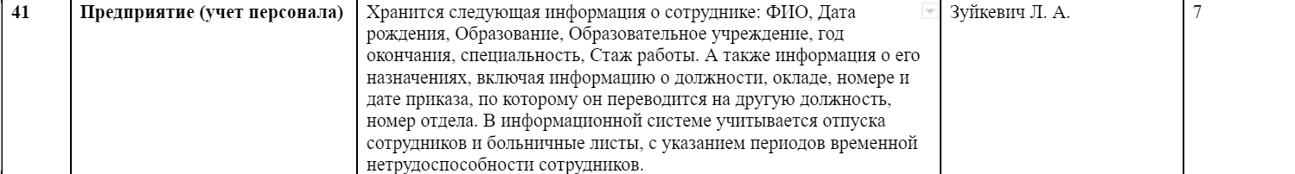

**Требования**

1) БД должна хранить информацию о сотрудниках (ФИО, дата рождения, образование, образовательного учреждения, год окончания, специальность, стаж работы)

2) Должна храниться информация о назначениях сотрудника (должность, оклад, номер и дата приказа, номер отдела)

3) Должна храниться информация об отпусках сотрудников (номер приказа, период временной нетрудоспособности, выплаты (если есть))

4) Должна храниться информация о больничных листах сотрудников (номер справки, период временной нетрудоспособности, выплаты (если есть))

5) Возможность просмотра всех назначений конкретного сотрудника

6) Возможность просмотра информации обо всех отпусках сотрудника

7) Возможность просмотра информации обо всех больничных листах сотрудника

8) Возможность просмотреть всех сотрудников определенного отдела

9) Возможность просмотреть всех сотрудников, обучавшихся в определенном УО, добавить информацию о повышении квалификации

**Выбор сущностей и атрибутов**

**Сотрудник**

ID сотрудника

Фамилия

Имя

Отчество

Дата рождения

Стаж работы

**Учреждение образования**

ID УО

Название

Рейтинг УО (от него так же будет зависеть рейтинг сотрудника)

**Сотрудник – Учреждение образования**

ID сотрудника

ID УО

Образование

Специальность

Год окончания

**Назначение**

Номер приказа

ID Сотрудника

Должность

Оклад

Номер отдела

Дата перевода

Узнать нынешнюю должность/оклад сотрудника: смотрим по ID и берем по максимальной дате.

**Отпуск**

Номер приказа

ID Сотрудника

Период временной нетрудоспособности

Выплаты (необязательный атрибут)?

**Больничный лист**

Номер справки

ID Сотрудника

Период временной нетрудоспособности

Выплаты (необязательный атрибут)?

**Связи**

**Сотрудник - Учреждение образования** (M:N – в одном УО могли учиться разные сотрудники и 1 сотрудник мог закончить несколько УО + повышение квалификации бывает в ВУЗах, например). Связь что-то вроде «закончил/обучался», атрибуты связи: год окончания, специальность

**Сотрудник – назначение** (1:N - один сотрудник может иметь несколько назначений)

**Сотрудник – отпуск** (1:N - один сотрудник может уходить в отпуск несколько раз)

**Сотрудник – больничный лист** (1:N - у одного сотрудника может быть несколько больничных листов)

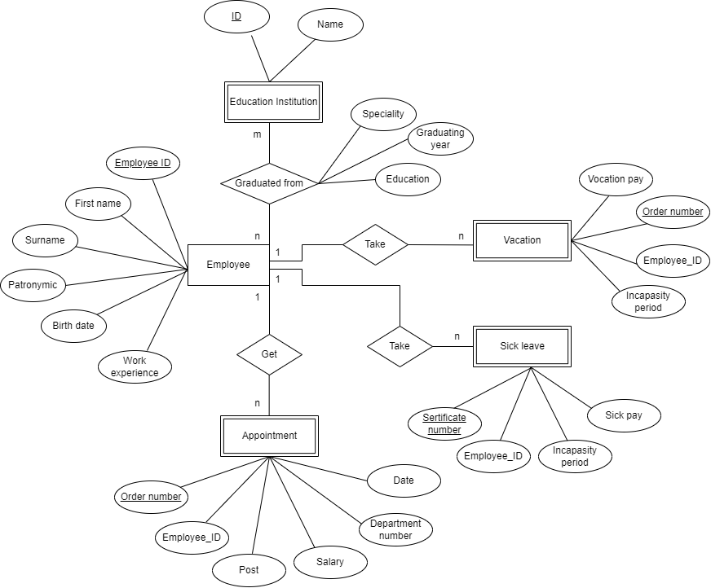

Рис. 1 - ER-диаграмма **до нормализации** (нотация Чена)

**Нормализация отношений**

1 НФ

Разбили составной атрибут ФИО на 3 простых, вынесли многозначный атрибут Учреждение образования в отдельные отношения.

Период нетрудоспособности разбивается на 2 поля: дата начала и дата конца.

2 НФ

БД находится в первой нормальной форме, во всех таблицах есть ключи. У нас только 1 составной ключ – в таблице Сотрудник – УО, все неключевые столбцы в этой таблице зависят от полного ключа.

3 НФ

Атрибуты в каждом отношении зависят от первичного ключа и не зависят от других атрибутов. Для этого были убраны атрибуты, хранящие информацию о выплатах, в сущностях Отпуск и Больничный лист, поскольку выплаты зависят от оклада сотрудника (соответственно, некоторым образом связаны с его ID) и периода нетрудоспособности: выплаты рассчитываются как некоторый процент от оклада, процент зависит от длительности отпуска и некоторых свойств сотрудника (наличие детей и т.д.).

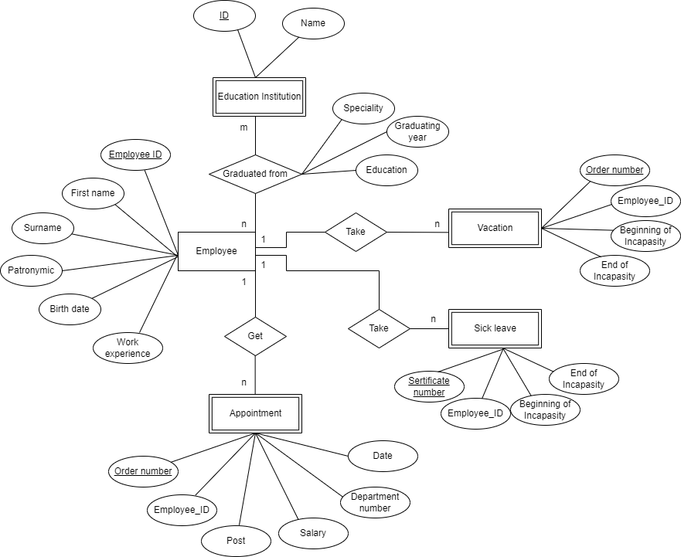

Рис. 2 - ER-диаграмма в нотации Чена **после нормализации**

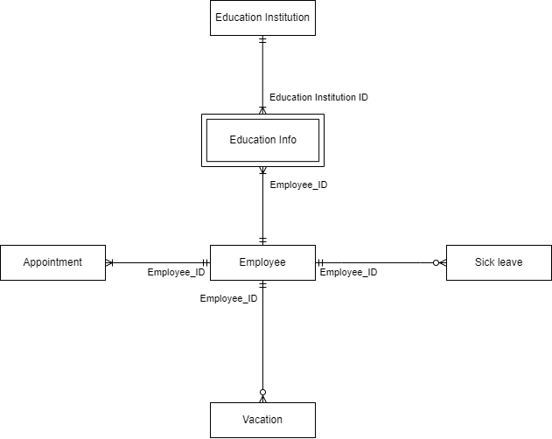

Рис. 3 – логическая модель реляционной БД

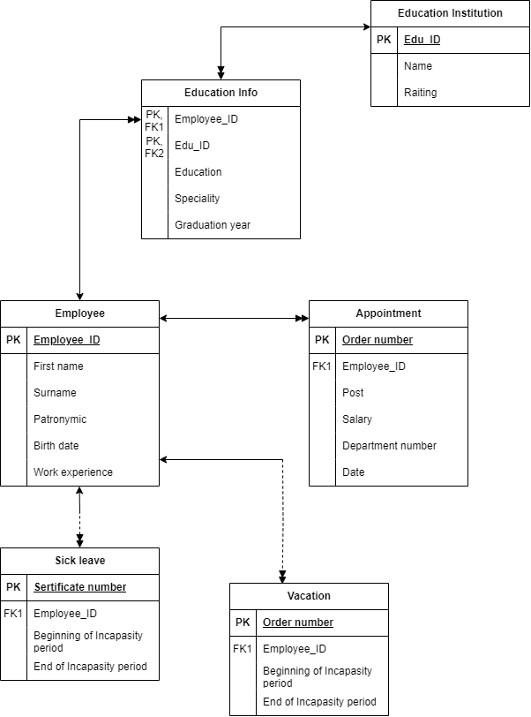

Рис. 4 – логическая модель БД

**Сотрудник (Employee)**

|  |  |  |  |  |  |
| --- | --- | --- | --- | --- | --- |
| Название атрибута | Имя поля | Тип, размер | Значение по умолчанию | Ограничения | Ключ или индекс |
| ID сотрудника | EMPL_ID | INT | IDENTITY  (1,1) | Обязательное поле | Первичный ключ |
| Фамилия | SURNAME | NVARCHAR (20) |  | Обязательное поле |  |
| Имя | NAME | NVARCHAR (20) |  | Обязательное поле |  |
| Отчество | PATRONIMIC | NVARCHAR (20) | NULL | Необязательное поле |  |
| Дата рождения | B_DATE | DATE |  | Обязательное поле |  |
| Стаж работы (в мес.) | WORK_EXP | SMALLINT | 0 | Обязательное поле |  |

**Учреждение образования (Education Institution)**

|  |  |  |  |  |  |
| --- | --- | --- | --- | --- | --- |
| Название атрибута | Имя поля | Тип, размер | Значение по умолчанию | Ограничения | Ключ или индекс |
| ID УО | EDU_ID | INT | IDENTITY (1,1) | Обязательное поле | Первичный ключ |
| Название | EDU_NAME | NVARCHAR (100) |  | Обязательное поле |  |
| Рейтинг УО | EDU_RATING |  |  | Обязательное поле, целые значения от 1 до 10 |  |

**Сотрудник – Учреждение образования (Education)**

|  |  |  |  |  |  |
| --- | --- | --- | --- | --- | --- |
| Название атрибута | Имя поля | Тип, размер | Значение по умолчанию | Ограничения | Ключ или индекс |
| ID сотрудника | EMPL_ID | INT |  | Обязательное поле | Составной первичный ключ, внешний ключ к УО |
| ID УО | EDU_ID | INT |  | Обязательное поле | Составной первичный ключ, внешний ключ к Сотрудник |
| Образование | EDUCATION | VARCHAR (60) |  | Обязательное поле |  |
| Специальность | SPECIALITY | VARCHAR (60) |  | Обязательное поле |  |
| Год окончания | GRAD_YEAR | SMALLINT |  | Обязательное поле |  |

**Назначение (Appointment)**

|  |  |  |  |  |  |
| --- | --- | --- | --- | --- | --- |
| Название атрибута | Имя поля | Тип, размер | Значение по умолчанию | Ограничения | Ключ или индекс |
| Номер приказа | ORDER_NUM | INT | IDENTITY (1,1) | Обязательное поле | Первичный ключ |
| ID Сотрудника | EMPL_ID | INT |  | Обязательное поле |  |
| Должность | POST | VARCHAR(40) |  | Обязательное поле |  |
| Оклад | SALARY | DECIMAL (10, 2) |  | Обязательное поле |  |
| Номер отдела | DEPARTMENT | SMALLINT |  | Обязательное поле |  |
| Дата перевода | APP_DATE | DATE |  | Обязательное поле |  |

**Отпуск (Vacation)**

|  |  |  |  |  |  |
| --- | --- | --- | --- | --- | --- |
| Название атрибута | Имя поля | Тип, размер | Значение по умолчанию | Ограничения | Ключ или индекс |
| Номер приказа | ORDER_NUM | INT | IDENTITY (1,1) | Обязательное поле | Первичный ключ |
| ID Сотрудника | EMPL_ID | INT |  | Обязательное поле |  |
| Начало периода временной нетрудоспособности | INC_BEGINNING | DATE |  | Обязательное поле |  |
| Конец периода временной нетрудоспособности | INC_END | DATE |  | Обязательное поле |  |

**Больничный лист (Sick leave)**

|  |  |  |  |  |  |
| --- | --- | --- | --- | --- | --- |
| Название атрибута | Имя поля | Тип, размер | Значение по умолчанию | Ограничения | Ключ или индекс |
| Номер справки | SERTIFICATE_NUM | INT | IDENTITY (1,1) | Обязательное поле | Первичный ключ |
| ID Сотрудника | EMPL_ID | INT |  | Обязательное поле |  |
| Начало периода временной нетрудоспособности | INC_BEGINNING | DATE |  | Обязательное поле |  |
| Конец периода временной нетрудоспособности | INC_END | DATE |  | Обязательное поле |  |